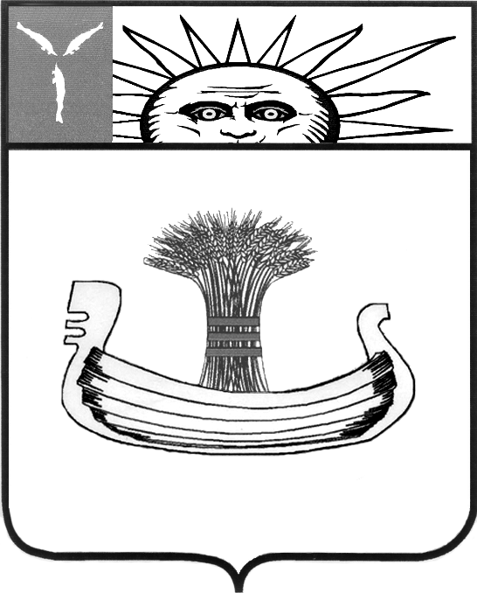

АДМИНИСТРАЦИЯ БАЛАКОВСКОГО МУНИЦИПАЛЬНОГО РАЙОНА

КОМИТЕТ ОБРАЗОВАНИЯ

П Р И К А З

23 марта 2012 г. | № | 163
г. Балаково

Об итогах II муниципальной олимпиады
по иностранным языкам «Юный лингвист»

В соответствии с Положением муниципальной олимпиады по иностранным языкам «Юный лингвист», в целях активизации работы, повышения мотивации обучающихся начальной школы к иностранным языкам 16 марта 2012 года на базе ресурсного центра по проблемам преподавания иностранных языков МБОУ СОШ № 11, образовательных учреждений МБОУ СОШ № 26, МБОУ СОШ № 16 была проведена II муниципальная олимпиада по иностранным языкам «Юный лингвист», в которой приняли участие 102 обучающихся 4-6 классов общеобразовательных учреждений (английский язык - 55 чел., немецкий язык - 18 чел., французский язык - 29 чел.): МБОУ СОШ №2, МБОУ СОШ №3, МБОУ СОШ №5, МБОУ СОШ №11, МБОУ СОШ №12, МБОУ СОШ №13, МБОУ СОШ №14, МБОУ СОШ №16, МБОУ Гимназия №1, МБОУ СОШ №18, МАОУ СОШ №20, МБОУ СОШ №22, МАОУ Лицей №1, МАОУ Гимназия №2, МБОУ СОШ №25, МБОУ СОШ №26, МБОУ СОШ №27, МБОУ СОШ №28, МБОУ ООШ с.Малое Перекопное, МБОУ ООШ с.Красный Яр, МБОУ СОШ с.Кормежка.
На основании вышеизложенного
ПРИКАЗЫВАЮ:
1. Утвердить итоги II муниципальной олимпиады по иностранным языкам «Юный лингвист» (приложение №1).
2. Руководителям общеобразовательных учреждений Балаковского муниципального района:
2.1. Рассмотреть итоги муниципальной олимпиады по иностранным языкам «Юный лингвист» на заседаниях методических объединений учителей.
2.2. Объявить благодарность членам жюри олимпиады за проведенную работу (приложение №2).
3. Руководителям образовательных учреждений МБОУ СОШ №11 Пешковой Л.В., МБОУ СОШ №26 Ильиной В.В., МБОУ СОШ №16 Запяткиной Т.Г. объявить благодарность за создание условий для проведения олимпиады.
4. Заместителю директора по УВР МБОУ СОШ №11 Бодичевой Л.В. объявить благодарность за организацию и проведение аналитической работы по муниципальной олимпиаде «Юный лингвист».
5. Контроль за выполнением данного приказа возложить на председателя комитета образования Комитета образования Брюханову О.Д.

Председатель
Комитета образования И.В. Расторгуева

Проект вносит: Согласовано:
Старший инспектор  Комитета образования | Заместитель председателя  Комитета образования
_____________ Е.М. Кафидова | __________ О.Д. Брюханова

Приложение №1
к приказу Комитета образования
от 23.03.2012 г. № 163
Итоги
II муниципальной олимпиады по иностранным языкам
«Юный лингвист» среди обучающихся 4-6 классов.

Английский язык
Победители и призеры
4 класс
№ | Ф.И. участника | Наименование  ОУ | Результат | Ф.И.О.учителя
1. | Шестункина Полина | МБОУ  Гимназия №1 | победитель | Пухтеева Валентина Николаевна
2. | Усманов Руслан | МБОУ  СОШ № 12 | призер | Меркулова Виктория Михайловна
3. | Дениско Анастасия | МАОУ Гимназия №2 | призер | Чуркина Татьяна Николаевна
5 класс
№ | Ф.И. участника | Наименование  ОУ | Результат | Ф.И.О.учителя
1. | Паранина Виктория | МАОУ СОШ№20 | победитель | Салтыкова Евгения Юрьевна
2. | Чистякова Ирина | МБОУ  СОШ №27 | призер | Крупнова Ольга Аркадьевна
3. | Салихов Феликс | МБОУ  Гимназия №1 | призер | Гречухина Ирина Ивановна
4. | Рогачёва Татьяна | МАОУ Гимназия №2 | призер | Морозова Светлана Владимировна
6 класс
№ | Ф.И. участника | Наименование  ОУ | Место | Ф.И.О.учителя
1. | Халилова Таисия | МБОУ  Гимназия №1 | победитель | Бодрова Инна Викторовна
2. | Бесчастнова Дарья | МАОУ Гимназия №2 | призер | Чуркина Татьяна Николаевна
3. | Дахно Владлена | МБОУ  СОШ №27 | призер | Козина Татьяна Владимировна
4. | Жусева Екатерина | МБОУ  СОШ №5 | призер | Минакова Вера Александровна
5. | Гатилина Анастасия | МАОУ СОШ№20 | призер | Москадынова Елена Михайловна

Французский язык
Победители и призеры
4 класс
№ | Ф.И. участника | Наименование  ОУ | Результат | Ф.И.О.учителя
1. | Бурасова  Алина | МБОУ  СОШ № 11 | победитель | Курбашнова Наталья Геннадьевна
2. | Морозкина  Дарья | МБОУ  СОШ № 11 | победитель | Курбашнова Наталья Геннадьевна
3. | Фимина  Мария | МБОУ  СОШ № 11 | призер | Курбашнова Наталья Геннадьевна
4. | Фурсов  Владимир | МБОУ  СОШ № 11 | призер | Курбашнова Наталья Геннадьевна
5. | Ерекина Алиса | МБОУ  СОШ №27 | призер | Стульнева Людмила Евгеньевна
6. | Ушакова Алина | МБОУ  СОШ № 16 | призер | Макарова Ирина Александровна
5 класс
№ | Ф.И. участника | Наименование  ОУ | Результат | Ф.И.О.учителя
1. | Чабан Екатерина | МБОУ  СОШ №28 | победитель | Лисицына Мария Тихоновна
2. | Тюрина Ольга | МБОУ  СОШ №25 | призер | Егорова Лариса Викторовна
3. | Соколова Анастасия | МБОУ  СОШ № 16 | призер | Макарова Ирина Александровна
4. | Пушкарева Карина | МБОУ  СОШ № 16 | призер | Макарова Ирина Александровна
6 класс
№ | Ф.И. участника | Наименование  ОУ | Результат | Ф.И.О.учителя
1. | Шаповалов Виталий | МБОУ  СОШ № 16 | победитель | Макарова Ирина Александровна
2. | Усенко Анастасия | МБОУ  СОШ №25 | призер | Егорова Лариса Викторовна
3. | Соловьёва  Мария | МБОУ  СОШ № 11 | призер | Курбашнова Наталья Геннадьевна
4. | Мананкова Елизавета | МБОУ  СОШ №27 | призер | Стульнева Людмила Евгеньевна

Немецкий язык
Победители и призеры
4 класс
№ | Ф.И. учащихся | Наименование ОУ | Результат | Ф.И.О. учителя
1. | Табакова Людмила | МБОУ  СОШ №22 | призер | Довлатова И.В.
2. | Горбатова Яна | МБОУ  СОШ № 25 | призер | Резник Т.И.
3. | Богачёва Юлия | МБОУ  СОШ №28 | победитель | Киселёва С.С.
4. | Попова Александра | МБОУ  СОШ №26 | призер | Задворнова Л.А.
5 класс
№ | Ф.И. учащихся | Наименование ОУ | Результат | Ф.И.О. учителя
1. | Абдрахманов Ринат | МБОУ  СОШ №28 | победитель | Желонкина Т.А.
2. | Тарасова Мария | МБОУ  СОШ №25 | призер | Резник Т.И.
3. | Отякова Мария | МБОУ  СОШ №18 | призер | Шалина М.Ю.
6 класс
№ | Ф.И. учащихся | Наименование ОУ | Результат | Ф.И.О. учителя
1. | Нематова Нармин | МБОУ  СОШ №28 | победитель | Киселёва С.С.
2. | Будякина Наталья | МАОУ  СОШ №20 | призер | Каргина А.Ю.
3. | Сергеев Иван | МБОУ  СОШ №22 | призер | Заболотская Т.И.

Приложение №2
к приказу Комитета образования
от 23.03.2012 г. № 163

Состав жюри
II муниципальной олимпиады по иностранным языкам
«Юный лингвист» для обучающихся 4-6 классов

Английский язык
Председатель жюри Бодичева Л.В., заместитель директора по УВР, учитель английского языка МБОУ СОШ №11

Члены жюри
Бодрова И.В., учитель английского языка МБОУ Гимназия №1;
Гурьева В.Г., учитель английского языка МБОУ СОШ №28;
Чуркина Т.Н., учитель английского языка МАОУ Гимназия №2;
Полякова О.В., учитель английского языка МБОУ СОШ №18.

Немецкий язык
Председатель жюри Задворнова Л.А., учитель немецкого языка МБОУ СОШ №26.
Члены жюри
Нуштаева Р.К., учитель немецкого языка МАОУ СОШ №20;
Сидоровичева Л.Н. учитель немецкого языка МБОУ СОШ №16;
Шалина М.Ю., учитель немецкого языка МБОУ СОШ №18;
Шайдурова Е.А., учитель немецкого языка МБОУ СОШ №26.

Французский язык
Председатель жюри Макарова И.А., учитель французского языка МБОУ СОШ №16.
Члены жюри
Курбашнова Н.Г., учитель французского языка МБОУ СОШ №11;
Стульнева Л.Е., учитель французского языка МБОУ СОШ №27;
Калинина О.Е., учитель французского языка МБОУ СОШ №13;
Хорошенькова О.Н., учитель французского языка МАОУ Лицей №1.

